TRƯỜNG ĐẠI HỌC KINH TẾ - ĐẠI HỌC ĐÀ NẴNG

KHOA THỐNG KÊ – TIN HỌC



BÁO CÁO

HỆ THỐNG QUẢN LÝ BÁN HÀNG QUÁN RAU MÁ

Học phần: Phân tích và thiết kế hệ thống thông tin

Nhóm 3: Lê Xuân Hoàng

Trần Công Hoàng

Huỳnh Anh Quân

GVHD: Cao Thị Nhâm

**Mục Lục**

I, INTRODUCTION 3

1, Purpose 3

2, Scope 3

3, Overview 3

4, Definitions, Acronyms, and Abbreviations 3

5, References 3

II, REQUIREMENTS DEFINITION 4

1, Operational requirements 4

2, Performance requirements 4

3, Serurity requirements 4

4, Cultural and political requirements 4

III, FUNCTIONAL REQUIREMENTS 4

IV, FUNTIONAL REQUIREMENTS 4

1, Overall description 4

2, Use case description 5

2.1 Use case Đăng nhập 5

2.2 Use case Quản lý hệ thống 7

2.3 Use case Quản lý nhân viên 9

2.4 Use case Quản lý sản phẩm 14

2.5 Use case Quản lý khách hàng 20

N/A 27

2.7 Use case Quản lý nhà cung cấp 27

2.8 Use case Thống kê – báo cáo 32

VI. BEHAVIORAL MODEL 38

VIII, CODE và DEMO 49

1, CODE 49

2, DEMO 52

# I, INTRODUCTION

## 1, Purpose

Quán Rau má – má pha sắp khai trương và cần một phần mền quản lý bán hàng giúp kiểm soát, quản lý được các hoạt động bán hàng, tổ chức công việc bán hàng một cách khoa học, rõ ràng, đầy đủ hơn và đo lường kết quả bán hàng một cách hiệu quả,….

## 2, Scope

Xây dựng hệ thống quản lý bán hàng cho quán Rau má – má pha.

## 3, Overview

Những tính năng về hệ thống này là có thể quản lý được sản phẩm( các mặt hàng, kích cỡ, đơn giá,…), quản lý nhân viên, quản lý được khách hàng và nhà cung cấp, báo cáo thống kê cuối tháng. Ngoài ra, thì hệ thống này phải có giao diện dễ nhìn và trực quan, được xây dựng trên nền tảng web, có tốc độ phản hồi nhanh và có tính bảo mật cao với chi phí tầm 3 triệu.

## 4, Definitions, Acronyms, and Abbreviations

|  |  |  |
| --- | --- | --- |
| No | Abbreviation | Description |
| 1 | CSDL | Cơ sở dữ liệu |
| 2 |  |  |
| 3 |  |  |
| 4 |  |  |

## 5, References

|  |  |  |
| --- | --- | --- |
| No | Abbreviation | Description |
| 1 |  |  |
| 2 |  |  |
| 3 |  |  |
| 4 |  |  |

# II, REQUIREMENTS DEFINITION

Non-functional requirements

## 1, Operational requirements

Hệ thống quản lý bán hàng hoạt động trên nền tảng Web, có tài liệu hướng dẫn vận hành, giao diện đơn giản, trực quan, truy cập dễ dàng.

## 2, Performance requirements

Hệ thống hoạt động 24/7, thời gian phản hồi nhanh, dễ dàng tìm kiếm dữ liệu một cách nhanh chóng, không được xoá hay sửa những hoá đơn đã thanh toán .

## 3, Serurity requirements

Sư dụng mật khẩu khi truy cập vào máy chủ hoặc phần mềm, phân quyền người dùng.

Sau khi đăng nhập, có thể mã hoá mật khẩu để dùng cho những lần đăng nhập sau.

Sao lưu và khôi phục được dữ liệu trong nhiều trường hợp gặp sự cố như mất điện,…

## 4, Cultural and political requirements

Đảo bảo việc sản xuất sản phẩm phần mềm không vi phạm luật pháp về sỡ hữu trí tuệ và các quy định pháp luật liên quan khác.

# III, FUNCTIONAL REQUIREMENTS

Hệ thống được xây dựng để quản lý bán hàng, quản lý sản phẩm, hàng hoá, quản lý nhân viên, quản lý khách hàng, quản lý nhà cung cấp, báo cáo và thống kê. Quản lý bán hàng giúp người dùng quản lý những đơn đặt hàng, nguyên vật liệu, in hoá đơn,… Quản lý sản phẩm là có những tính năng như thêm sản phẩm, xoá sản phẩm, sửa sản phẩm, phân loại được sản phẩm, kích cỡ, đơn giá, danh mục. Quản lý nhân viên giúp kiểm soát và đánh giá được hiệu suất của nhân viên,….Quản lý khách hàng để xác định phân khúc người dùng và những sản phẩm bán chạy cho khách,…Quản lý nhà cung cấp có thể nhập nguyên vật liệu nhanh chóng và chất lượng,..Cuối cùng là báo cáo và thống kê số liệu doanh thu một cách chính xác.

# IV, FUNTIONAL REQUIREMENTS

## 1, Overall description

Những tính năng về hệ thống này là có thể quản lý được sản phẩm( các mặt hàng, kích cỡ, đơn giá,…), quản lý nhân viên, quản lý được khách hàng và nhà cung cấp, báo cáo thống kê cuối tháng. Ngoài ra, thì hệ thống này phải có giao diện dễ nhìn và trực quan, được xây dựng trên nền tảng web, có tốc độ phản hồi nhanh và có tính bảo mật cao với chi phí tầm 3 triệu.

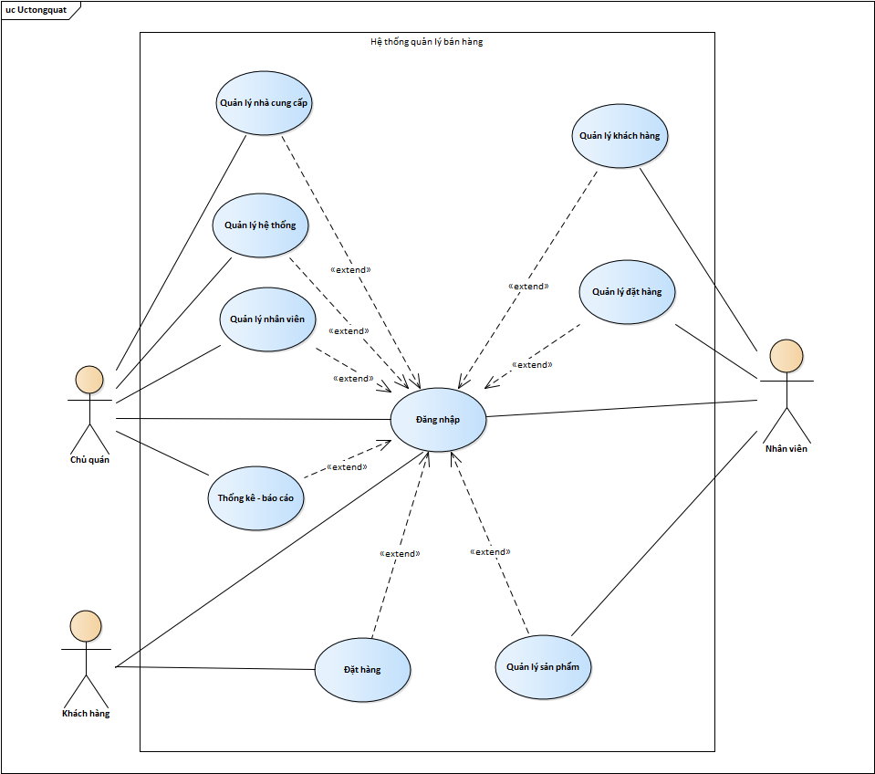

## 2, Use case description

### 2.1 Use case Đăng nhập

2.1.1 Overview

Người dùng đăng nhập vào hệ thống quản lý bán hàng.

2.1.2 Actors

Chủ quán, Nhân viên.

2.1.3 Triggers

Người dùng nhập tài khoản và mật khẩu vào hệ thống .

2.1.4 Relationships

Extend: Quản lý hệ thống.

Extend: Quản lý sản phẩm.

Extend: Quản lý khách hàng.

Extend: Quản lý nhân viên.

Extend: Quản lý nhà cung cấp.

Extend: Thống kê – báo cáo.

Extend: Quản lý đặt hàng.

2.1.5 Main flow – Operation

Bước 1: Từ giao diện chính, người dùng chọn đăng nhập vào hệ thống .

Bước 2: Hệ thống yêu cầu nhập thông tin đăng nhập ( tên đăng nhập và mật khẩu).

Bước 3: Người dùng nhập thông tin đăng nhập.

Bước 4: Hệ thống kiểm tra thông tin đăng nhập.

* Thông tin nhập không hợp lệ .
* Hệ thống thông báo đăng nhập thất bại, yêu cầu nhập lại thông tin đăng nhập.

Bước 6: Hệ thống thông báo đăng nhập thành công.

2.1.6 Alternative flows

N/A

2.1.7 Activity diagram

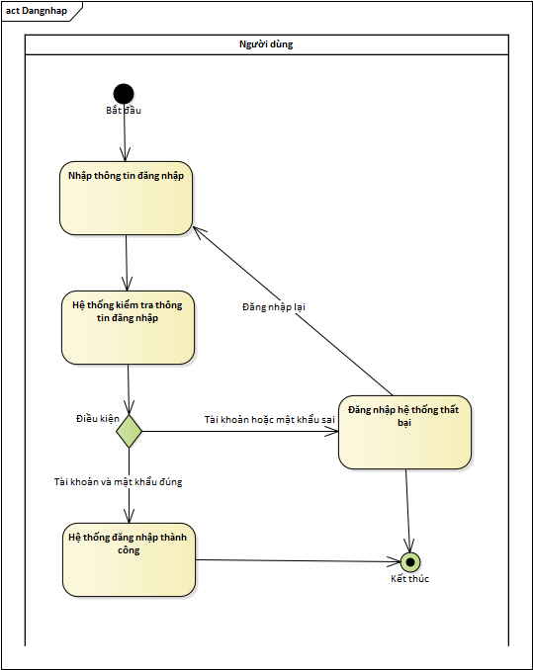

2.1.8 Open Issues

N/A

### 2.2 Use case Quản lý hệ thống

2.1.1 Overview

Chủ quán thực hiện chức năng quản lý hệ thống

2.1.2 Actors

Chủ quán.

2.1.3 Triggers

Chủ quán đăng nhập và thực hiện chức năng quản lý hệ thống

2.1.4 Relationships

Extend: Đăng nhập

2.1.5 Main flow – Operation

Bước 1: Từ giao diện chính, chủ quán chọn Quản lý hệ thống

Bước 2: Người dùng gửi yêu cầu vào hệ thống

Bước 3:Hệ thống kiểm tra thông tin

* Sai thông tin, hệ thống thông báo chặn truy cập và yêu cầu người dùng gửi lại yêu cầu cho hệ thống

Bước 4:Hệ thống thông báo phân quyền thành công

2.1.6 Alternative flows

N/A

2.1.7 Activity diagram

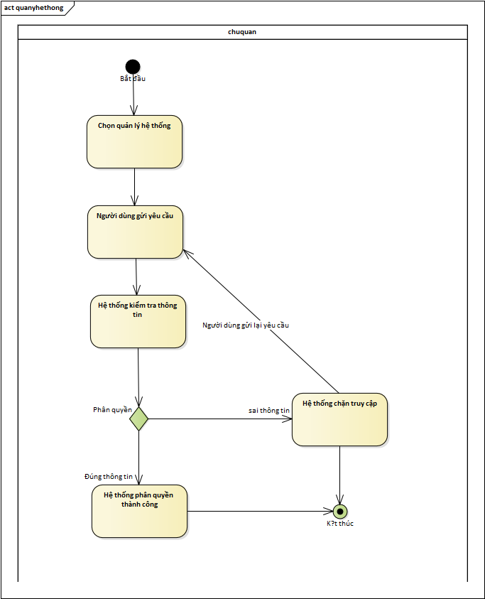

2.1.8 Open Issues

N/A

### 2.3 Use case Quản lý nhân viên

2.1.1 Overview

Chủ quán thực hiện chức năng quản lý nhân viên.

2.1.2 Actors

Chủ quán .

2.1.3 Triggers

Chủ quán đăng nhập rồi thực hiện tính năng quản lý nhân viên.

2.1.4 Relationships

Extend: Đăng nhập

2.1.5 Main flow – Operation

A, Thêm nhân viên mới.

Bước 1: Từ giao diện chính, Chủ quán chọn Quản lý nhân viên.

Bước 2: Hệ thống hiển thị giao diện quản lý nhân viên.

Bước 3: Hệ thống yêu cầu nhập thông tin nhân viên cần thêm.

Bước 4: Hệ thống kiểm tra thông tin nhân viên vừa nhập.

* Không hợp lệ, hệ thống thông báo thêm nhân viên thất bại, yêu cầu nhập lại thông tin.

Bước 5: Hệ thống thông báo thêm nhân viên thành công.

B, Sửa nhân viên

Bước 1: Từ giao diện chính, Chủ quán chọn Quản lý nhân viên

Bước 2: Hệ thống hiển thị giao diện quản lý nhân viên

Bước 3: Chủ quán nhập mã nhân viên cần sửa thông tin

* Không tìm thấy mã nhân viên, hệ thống thông báo thất bại, yêu cầu nhập lại mã

Bước 4: Hệ thống hiển thị thông tin nhân viên

Bước 5: Sửa thông tin cần thiết trong CSDL

* Sửa không hợp lệ, hệ thống thông báo sửa thông tin thất bại

Bước 6: Hệ thống thông báo sửa thông tin thành công

C, Xoá nhân viên

Bước 1: Từ giao diện chính, Chủ quán chọn Quản lý nhân viên.

Bước 2: Hệ thống hiển thị giao diện quản lý nhân viên.

B3: Chủ quán chọn mã nhân viên cần xoá

* Không tìm thấy mã nhân viên, yêu cầu nhâp lại

B4: Hệ thống hiển thị thông tin nhân viên cần xoá

* Không hợp lệ, hệ thống thông báo xoá nhân viên thất bại

B5: Hệ thống thông báo xoá nhân viên thành công

2.1.6 Alternative flows

N/A

2.1.7 Activity diagram

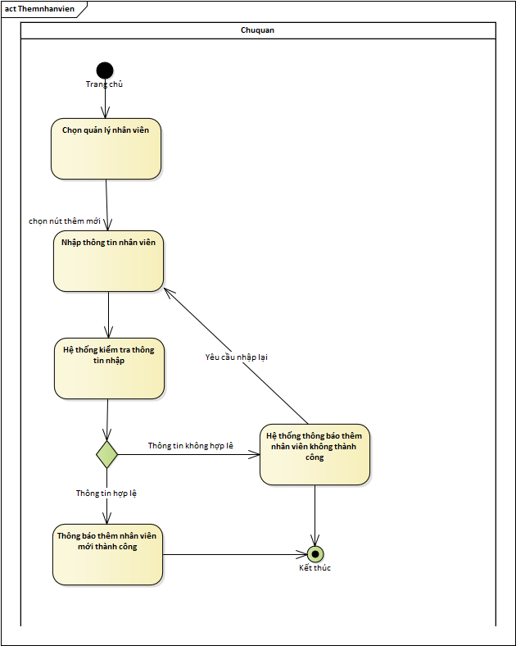

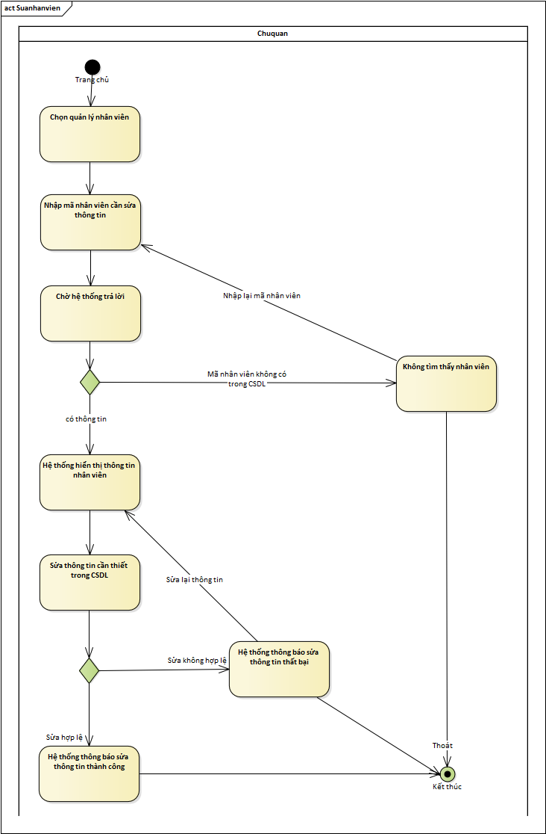

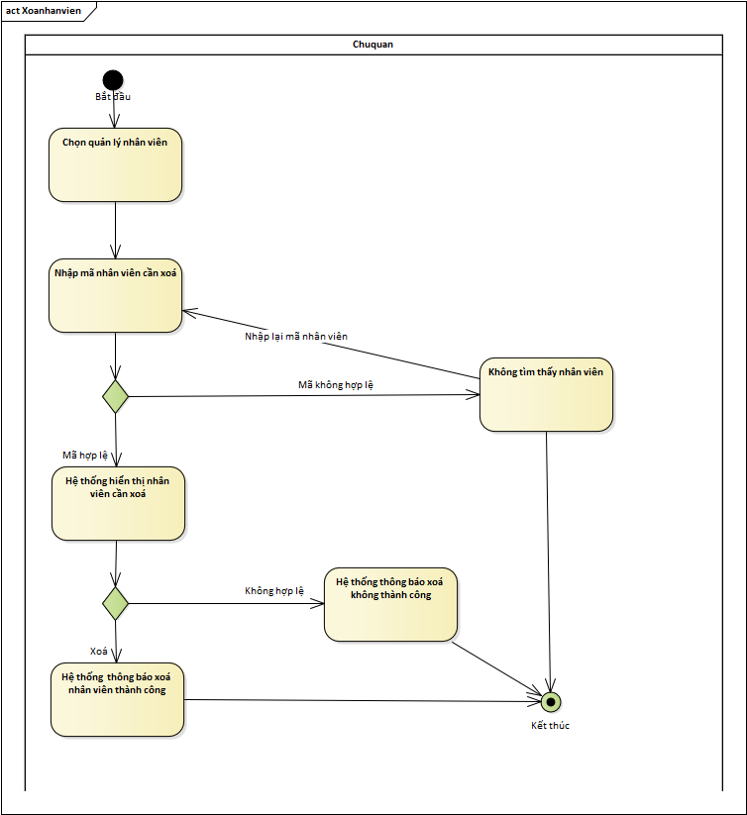

2.1.8 Open Issues

N/A

### 2.4 Use case Quản lý sản phẩm

2.1.1 Overview

Nhân viên thực hiện chức năng quản lý sản phẩm

2.1.2 Actors

Nhân viên

2.1.3 Triggers

Nhân viên đăng nhập và thực hiện chức năng quản lý sản phẩm

2.1.4 Relationships

Extend: Đăng nhập

2.1.5 Main flow – Operation

Bước 1: Từ giao diện chính, Chủ quán chọn Quản lý nhà sản phẩm

Bước 2: Hệ thống hiển thị giao diện quản lý sản phẩm

Bước 3: Hệ thống yêu cầu nhập thông tin sản phẩm cần thêm

Bước 4: Hệ thống kiểm tra thông tin sản phẩm vừa nhập

* Không hợp lệ, hệ thống thông báo thêm sản phẩm thất bại, yêu cầu nhập lại thông tin

Bước 5: Hệ thống thông báo thêm sản phẩm thành công

B, Sửa sản phẩm

Bước 1: Từ giao diện chính, nhân viên chọn Quản lý sản phẩm

Bước 2: Hệ thống hiển thị giao diện quản lý sản phẩm

Bước 3: Nhân viên nhập mã sản phẩm cần sửa thông tin

* Không tìm thấy mã sản phẩm, hệ thống thông báo thất bại, yêu cầu nhập lại mã

Bước 4: Hệ thống hiển thị thông tin sản phẩm

Bước 5: Sửa thông tin cần thiết trong CSDL

* Sửa không hợp lệ, hệ thống thông báo sửa thông tin thất bại

Bước 6: Hệ thống thông báo sửa thông tin thành công

C, Xoá sản phẩm: người dùng muốn xoá sản phẩm

Bước 1: Từ giao diện chính, Nhân viên chọn Quản lý sản phẩm

Bước 2: Hệ thống hiển thị giao diện quản lý sản phẩm

Bước 3: Chủ quán chọn mã sản phẩm cần xoá

* Không tìm thấy mã sản phẩm, yêu cầu nhâp lại

Bước 4: Hệ thống hiển thị thông tin sản phẩm cần xoá

* Không hợp lệ, hệ thống thông báo xoá sản phẩm thất bại

Bước 5: Hệ thống thông báo xoá sản phẩm thành công

2.1.6 Alternative flows

N/A

2.1.7 Activity diagram

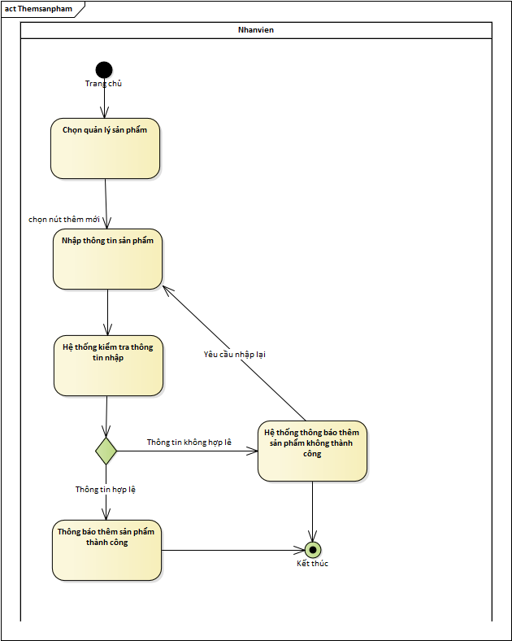

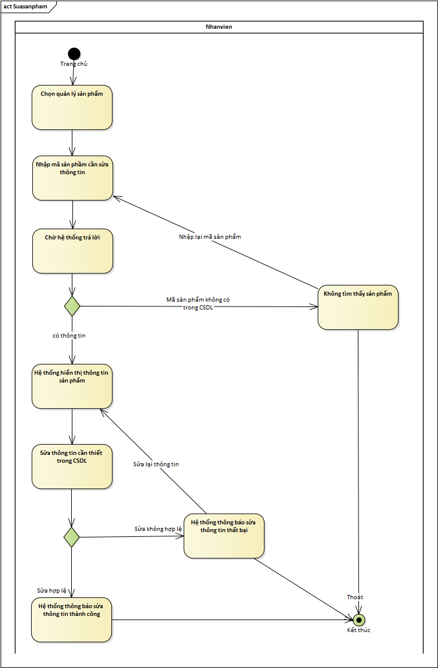

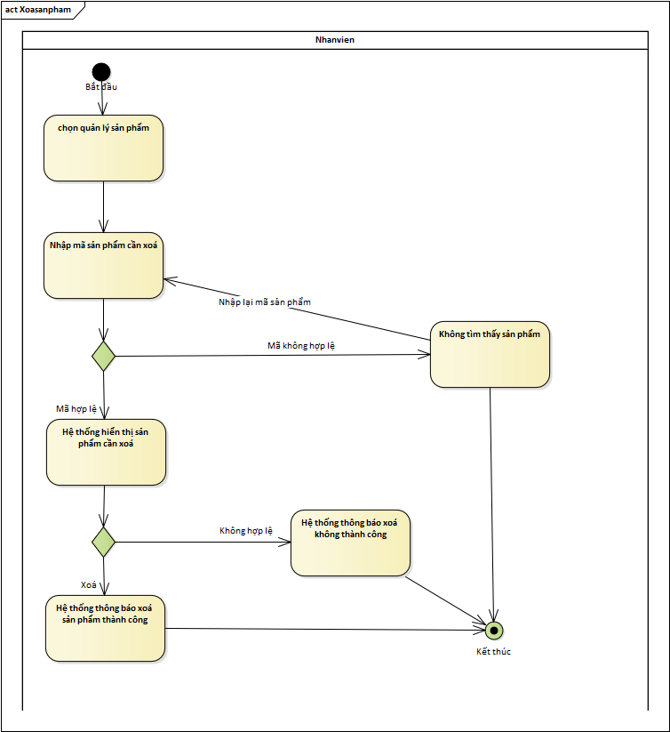

2.1.8 Open Issues

N/A

### 2.5 Use case Quản lý khách hàng

2.1.1 Overview

Nhân viên thực hiện chức năng quản lý bán hàng

2.1.2 Actors

Nhân viên

2.1.3 Triggers

Nhân viên đăng nhập hệ thống và thực hiện chức năng quản lý khách hàng

2.1.4 Relationships

Extend: Đăng nhập

2.1.5 Main flow – Operation

Bước 1: Từ giao diện chính, Nhân viên chọn Quản lý khách hàng

Bước 2: Hệ thống hiển thị giao diện quản lý khách hàng

Bước 3: Hệ thống yêu cầu nhập thông tin khách hàng cần thêm

Bước 4: Hệ thống kiểm tra thông tin khách hàng vừa nhập

* Không hợp lệ, hệ thống thông báo thêm khách hàng thất bại, yêu cầu nhập lại thông tin

Bước 5: Hệ thống thông báo thêm khách hàng thành công

B, Sửa thông tin khách hàng

Bước 1: Từ giao diện chính, nhân viên chọn Quản lý khách hàng

Bước 2: Hệ thống hiển thị giao diện quản lý khách hàng

Bước 3: Nhân viên nhập mã khách hàng cần sửa thông tin

* Không tìm thấy mã khách hàng, hệ thống thông báo thất bại, yêu cầu nhập lại mã

Bước 4: Hệ thống hiển thị thông tin khách hàng

Bước 5: Sửa thông tin cần thiết trong CSDL

* Sửa không hợp lệ, hệ thống thông báo sửa thông tin thất bại

Bước 6: Hệ thống thông báo sửa thông tin thành công

C, Xoá khách hàng: Người dùng muốn xoá khách hàng

Bước 1: Từ giao diện chính, Nhân viên chọn Quản lý khách hàng.

Bước 2: Hệ thống hiển thị giao diện quản lý khách hàng.

Bước 3: Chủ quán chọn mã khách hàng cần xoá

* Không tìm thấy mã khách hàng, yêu cầu nhâp lại

Bước 4: Hệ thống hiển thị thông tin khách hàng cần xoá

* Không hợp lệ, hệ thống thông báo xoá khách hàng thất bại

Bước 5: Hệ thống thông báo xoá khách hàng thành công

2.1.6 Alternative flows

N/A

2.1.7 Activity diagram

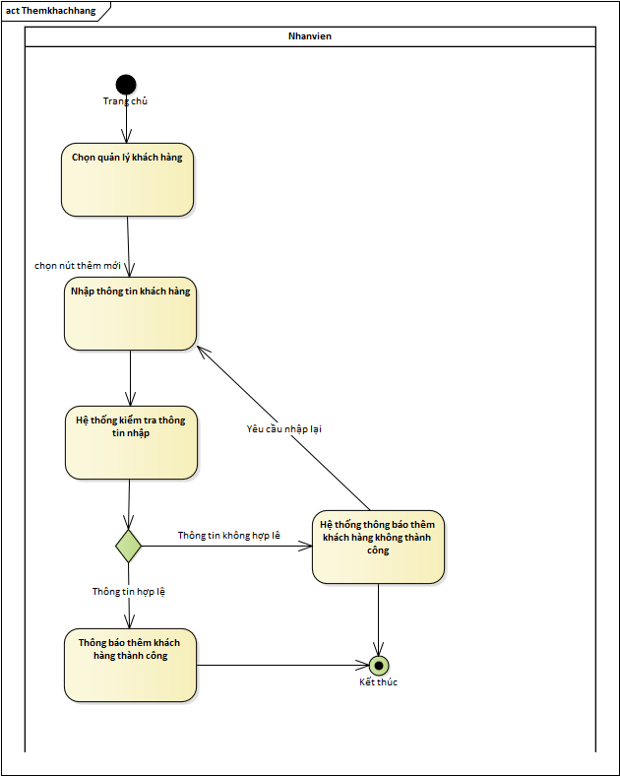

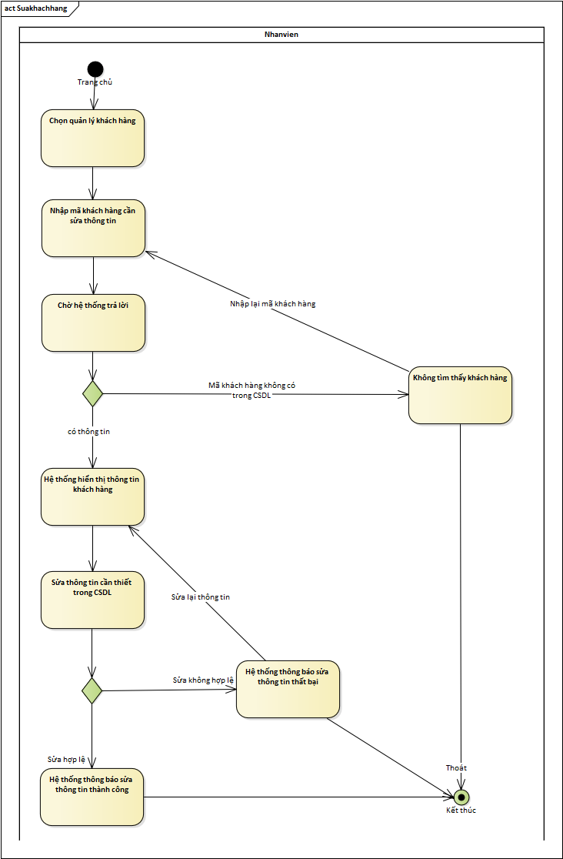

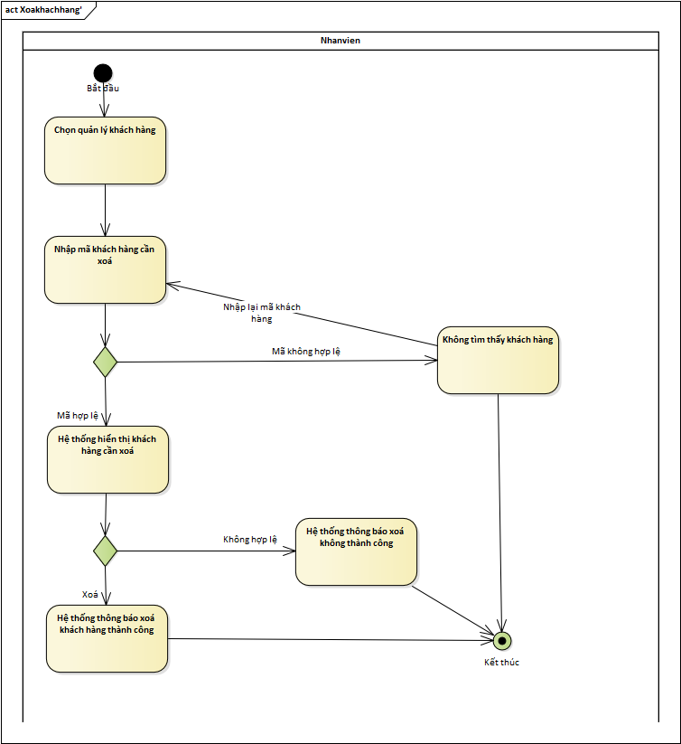

2.1.8 Open Issues

N/A

2.6 Use case Quản lý đặt hàng: đơn đặt hàng, in hoá đơn

2.1.1 Overview

Người dùng đặt hàng trên hệ thống

2.1.2 Actors

Khách hàng

2.1.3 Triggers

Khách hàng đặt hàng từ hệ thống

2.1.4 Relationships

Extend: Đăng nhập

2.1.5 Main flow – Operation

Bước 1: Từ giao diện chính, khách hàng chọn sản phẩm.

Bước 2: Hệ thống kiểm tra sản phẩm có khuyến mãi hay không

* Không có khuyến mãi thì hệ thống không áp dụng.

Bước 3: Hệ thống áp dụng khuyến mãi vào sản phẩm

Bước 4: Hệ thống in hoá đơn.

2.1.6 Alternative flows

N/A

2.1.7 Activity diagram

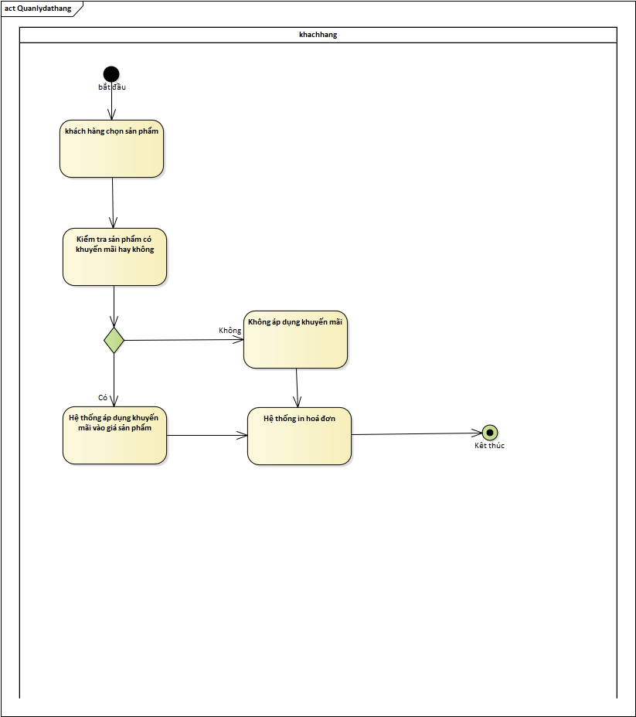

2.1.8 Open Issues

### N/A

### 2.7 Use case Quản lý nhà cung cấp

2.1.1 Overview

Chủ quán thực hiện chức năng quản lý nhà cung cấp.

2.1.2 Actors

Chủ quán

2.1.3 Triggers

Chủ quán đăng nhập và chọn tính năng Quản lý nhà cung cấp.

2.1.4 Relationships

Extend: Đăng nhập

2.1.5 Main flow – Operation

A,Chủ quán muốn thêm nhà cung cấp:

Bước 1: Từ giao diện chính, Chủ quán chọn Quản lý nhà cung cấp

Bước 2: Hệ thống hiển thị giao diện quản lý nhà cung cấp

Bước 3: Hệ thống yêu cầu nhập thông tin nhà cung cấp cần thêm

Bước 4: Hệ thống kiểm tra thông tin nhà cung cấp vừa nhập

* Không hợp lệ, hệ thống thông báo thêm nhà cung cấp thất bại, yêu cầu nhập lại thông tin

Bước 5: Hệ thống thông báo thêm nhà cung cấp thành công

B, Chủ quán muốn sửa nhà cung cấp

Bước 1: Từ giao diện chính, Chủ quán chọn Quản lý nhà cung cấp.

Bước 2: Hệ thống hiển thị giao diện quản lý nhà cung cấp

Bước 3: Chủ quán nhập mã nhà cung cấp cần sửa thông tin

* Không tìm thấy mã nhà cung cấp, hệ thống thông báo thất bại, yêu cầu nhập lại mã

Bước 4: Hệ thống hiển thị thông tin nhà cung cấp

Bước 5: Sửa thông tin cần thiết trong CSDL

* Sửa không hợp lệ, hệ thống thông báo sửa thông tin thất bại

Bước 6: Hệ thống thông báo sửa thông tin thành công

C, Chủ quán muốn xoá thông tin nhà cung cấp

Bước 1: Từ giao diện chính, Chủ quán chọn Quản lý nhà cung cấp.

Bước 2: Hệ thống hiển thị giao diện quản lý nhà cung cấp

Bước 3: Chủ quán chọn mã nhà cung cấp cần xoá

* Không tìm thấy mã nhà cung cấp, yêu cầu nhâp lại

Bước 4: Hệ thống hiển thị thông tin nhà cung cấp cần xoá

* Không hợp lệ, hệ thống thông báo xoá nhà cung cấp thất bại

Bước 5: Hệ thống thông báo xoá nhà cung cấp thành công

2.1.6 Alternative flows

N/A

2.1.7 Activity diagram

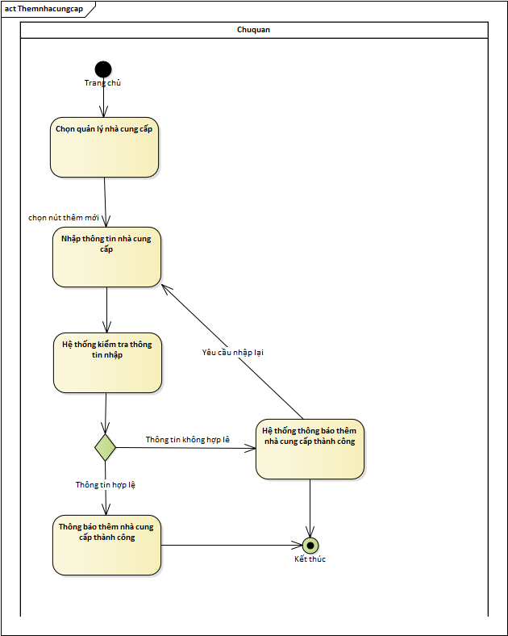

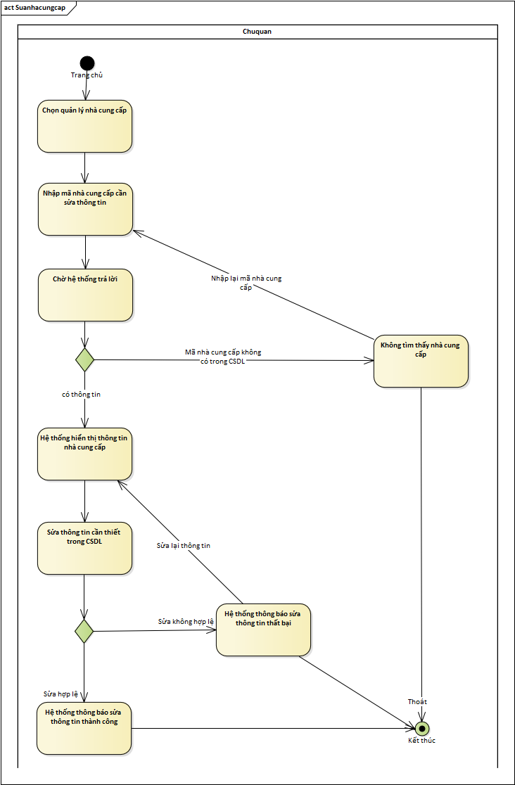

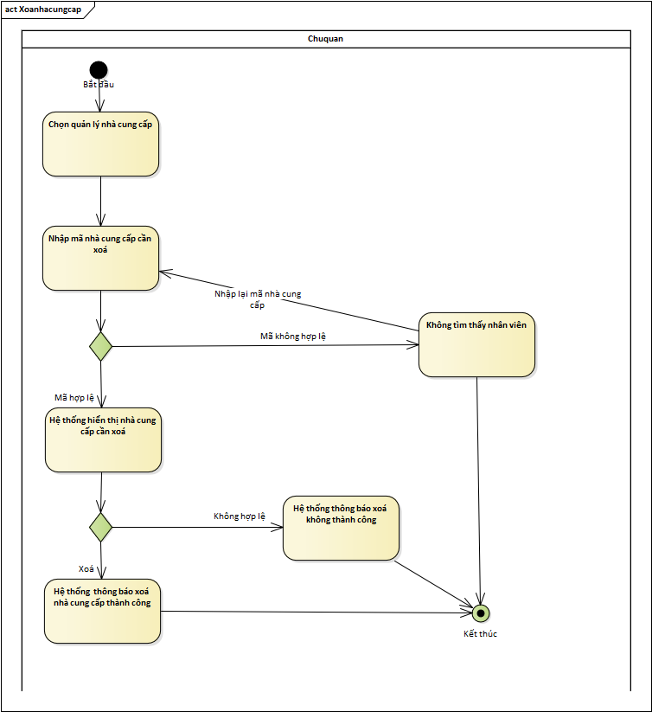

2.1.8 Open Issues

N/A

### 2.8 Use case Thống kê – báo cáo

2.1.1 Overview

Chủ quán xem kết quả Thống kê – báo cáo cuối tháng.

2.1.2 Actors

Chủ quán

2.1.3 Triggers

Chủ quán đăng nhập vào hệ thống rồi chọn tính năng Thống kê – báo cáo

2.1.4 Relationships

Extend: Đăng nhập

2.1.5 Main flow – Operation

B1: Từ giao diện chính, người dùng chọn Thống kê – báo cáo

B2: Hệ thống hiển thị giao diện Thống kê

B3: Người dùng chọn thông tin cần thống kê

* Thông tin không hợp lệ, yêu cầu nhập lại

B4: Hệ thống hiển thị danh sách thống kê

2.1.6 Alternative flows

N/A

2.1.7 Activity diagram

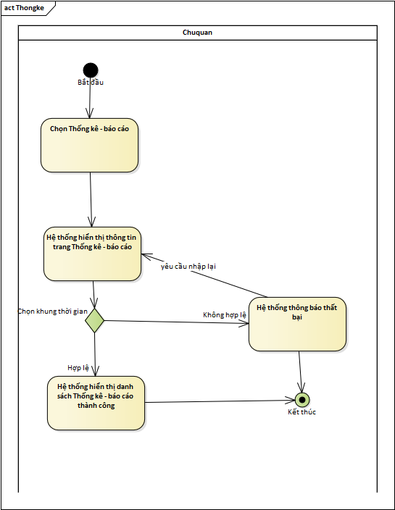

2.1.8 Open Issues

N/A

V, STRUCTURAL MODEL

|  |  |  |  |
| --- | --- | --- | --- |
| Sản phẩm |  | Thuộc tính | Masp: mã sản phẩm  Tensp: tên sản phẩm  Mahang: mã hàng  Mancc: mã nhà cung cấp  Tinhtrang: tình trạng sản phẩm |
| Phương thức | Them(): thêm sản phẩm  Sua(): sửa sản phẩm  Xoa(): xoá sản phẩm |
| Nhân viên |  | Thuộc tính | Tennv: tên nhân viên  Manv: mã nhân viên  Sđt: số điện thoại  Ngaysinh: ngày sinh  Diachi: địa chỉ  Gioitinh: giới tính |
| Phương thức | Them(): thêm nhân viên  Sua(): sửa nhân viên  Xoa(): xoá nhân viên |
| Khách hàng |  | Định nghĩa |  |
| Thuộc tính | Makh  Tenkh  Diachi  Sdt  Email  Sotk  Ghichu |
| Phương thức | Them  Sua  Xoa |
| Chủ quán |  | Thuộc tính | Tencq: tên chủ quán  Gioitinh: giới tính  Sđt: số điện thoại  Stk: số tài khoản |
| Phương thức | Them(): thêm  Sua(): sửa  Xoa(): xoá |
| Nhà cung cấp |  | Thuộc tính | Tenncc: tên nhà cung cấp  Diachi: địa chỉ  Mahang: mã hàng  Mancc: mã nhà cung cấp  Sđt: số điện thoại |
| Phương thức | Them(): thêm nhà cung cấp  Sua(): sửa nhà cung cấp  Xoa(): Xoá nhà cung cấp |
| Hoá đơn nhập |  | Thuộc tính | Masp: mã sản phẩm  Manv: mã nhân viên  Mancc: mã nhà cung cấp  Ngaynhap: ngày nhập  Soluong: số lượng  Sophieu: số phiếu  Thanhtien: thành tiền  Gianhap: giá nhập  Donvitinh: đơn vị tính  Hsd: hạn sử dụng |
| Phương thức | Them(): thêm hoá đơn  Sua(): sửa hoá đơn  Xoa(): xoá hoá đơn  DisplayResult(): hiển thị hoá đơn |
| Hoá đơn xuất |  | Thuộc tính | Masp: mã sản phẩm  Manv: mã nhân viên  Ngayxuat: ngày xuất  Makh: mã khách hàng  Khuyenmai: khuyến mãi  Soluong: Số lượng  Sophieu: Số phiếu  Chietkhau: Chiếu khấu  Dongia: Đơn giá  Thanhtien: Thành tiền |
| Phương thức | Them(): thêm hoá đơn  Sua(): sửa hoá đơn  Xoa(): xoá hoá đơn  DisplayResult: hiển thị hoá đơn |
| Tài khoản |  | Thuộc tính | Taikhoan: tài khoản  Manv: mã nhân viên  Matkhau: mật khẩu |
| Phương thức | Them(): thêm tài khoản  Sua(): sửa tài khoản  Xoa(): xoá tài khoản |

Class Diagram

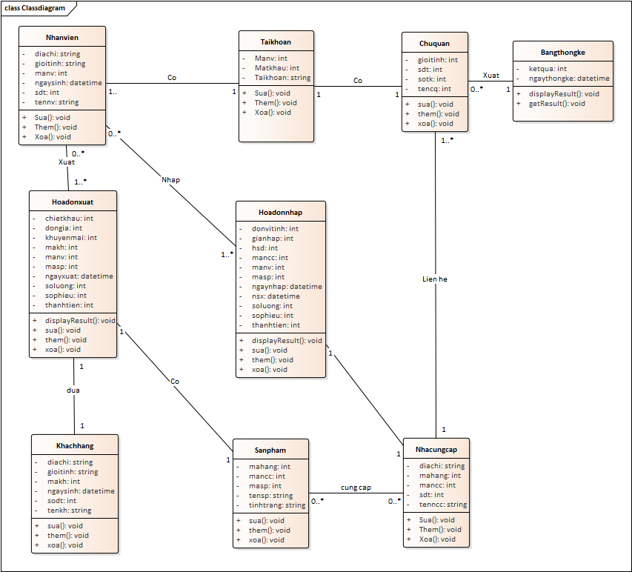

# VI. BEHAVIORAL MODEL

ĐĂNG NHẬP

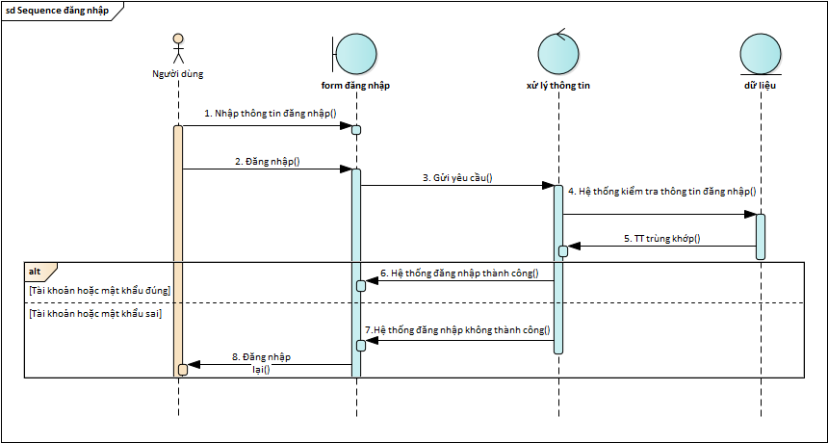

QUẢN LÝ SẢN PHẨM

Thêm sản phẩm

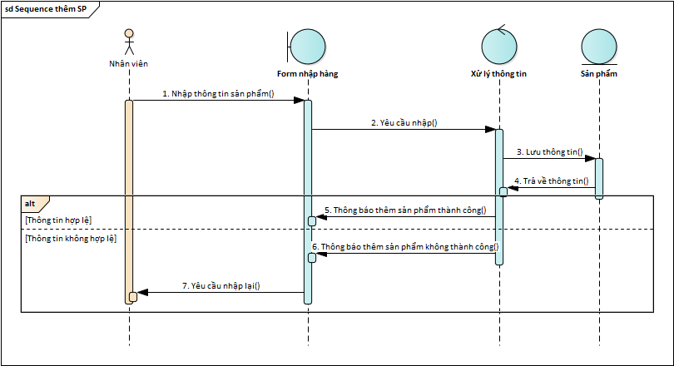

Sửa sản phẩm

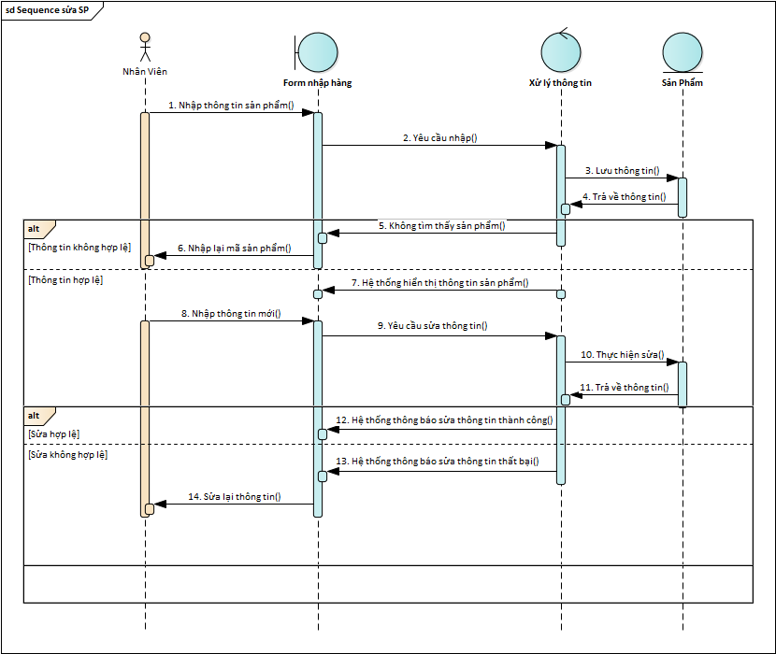

Xoá sản phẩm

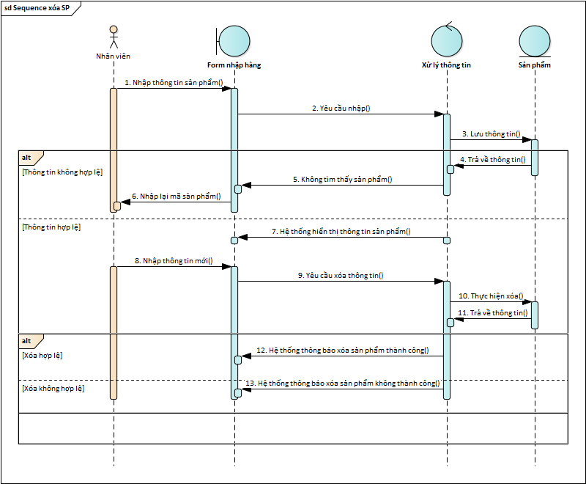

QUẢN LÝ NHÂN VIÊN

Thêm nhân viên

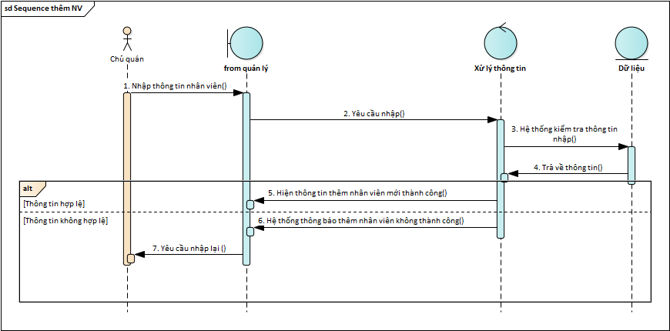

Sửa nhân viên

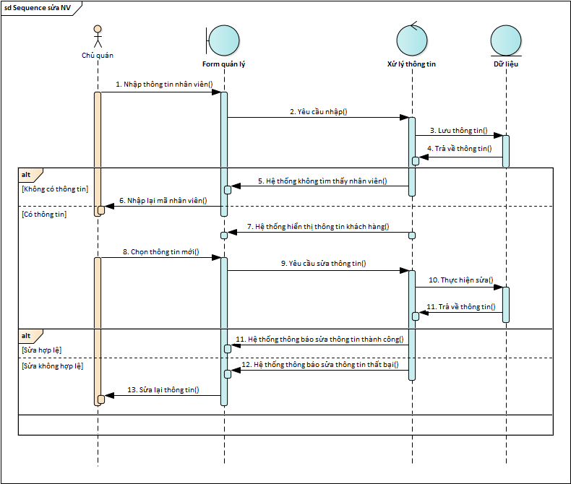

Xoá nhân viên

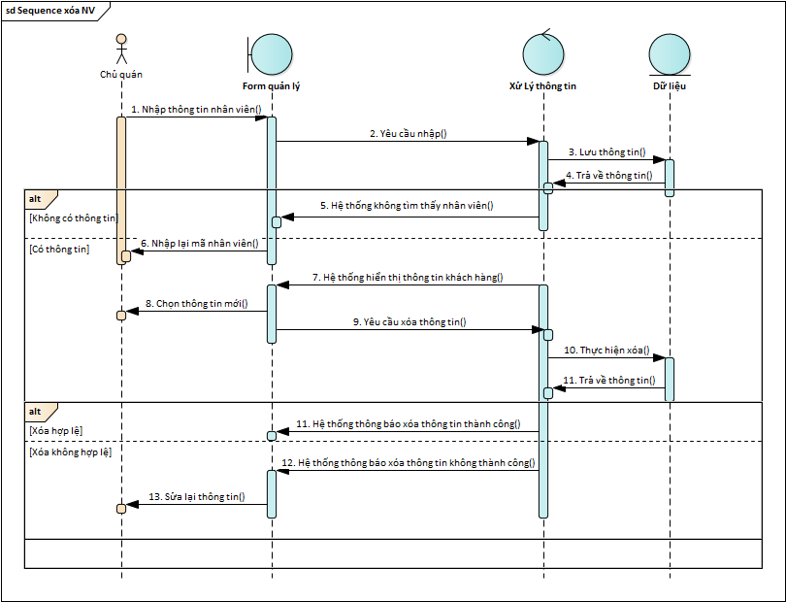

QUẢN LÝ KHÁCH HÀNG

Thêm khách hàng

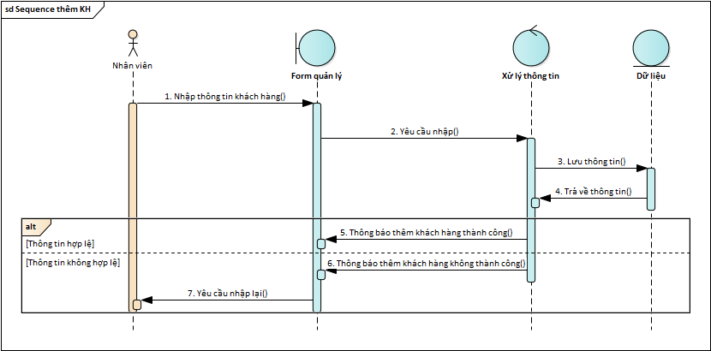

Xoá khách hàng

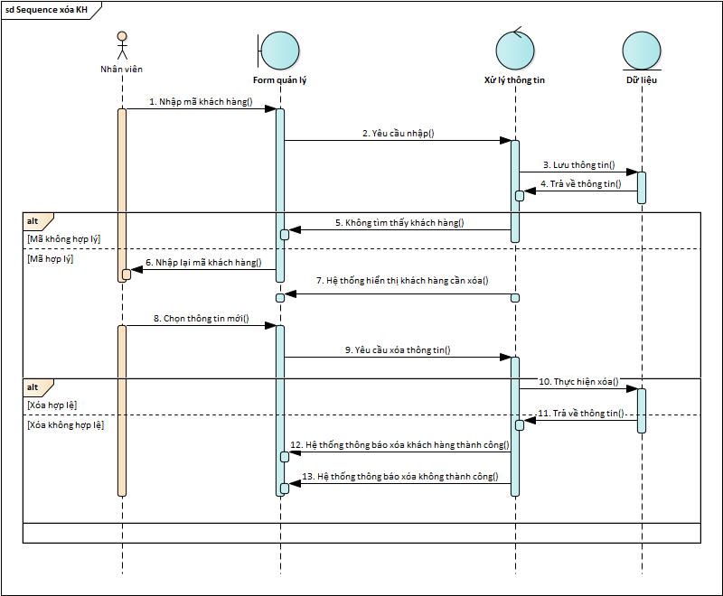

QUẢN LÝ NHÀ CUNG CẤP: Thêm nhà cung cấp

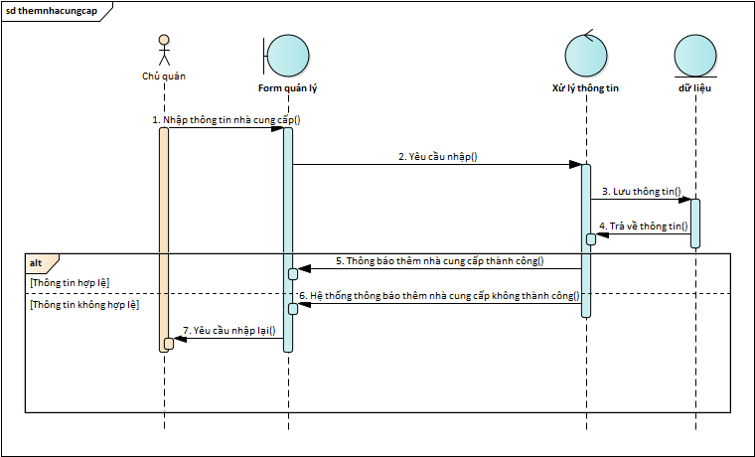

Sửa nhà cung cấp

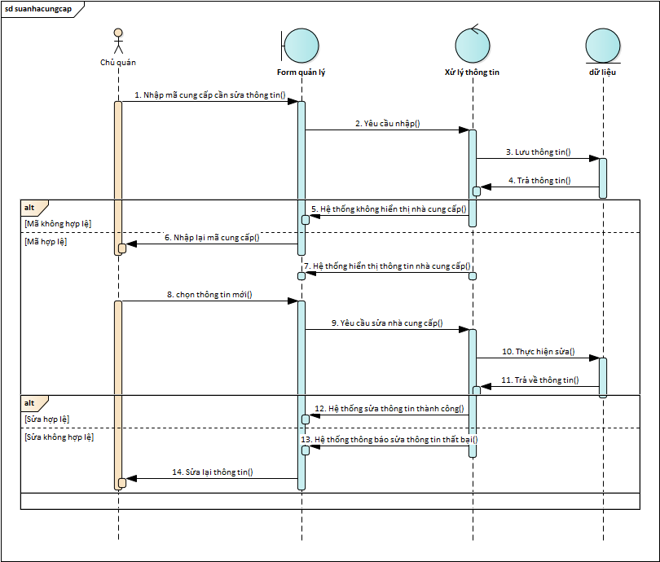

Xoá nhà cung cấp

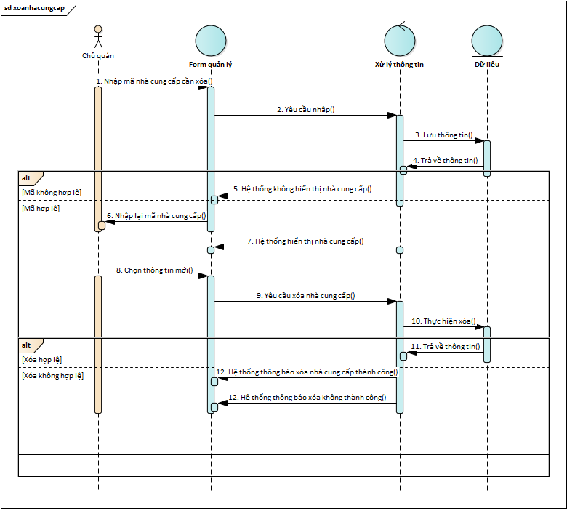

ĐẶT HÀNG

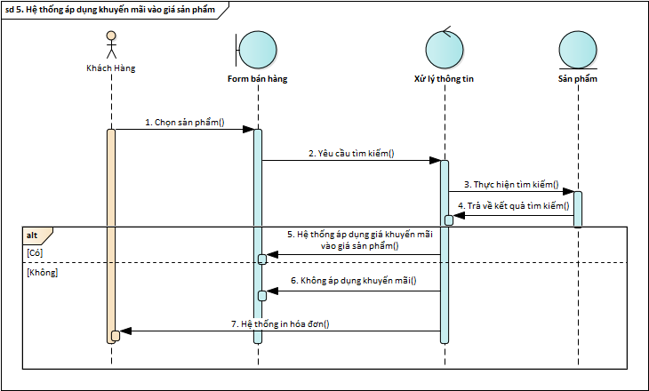

THỐNG KÊ

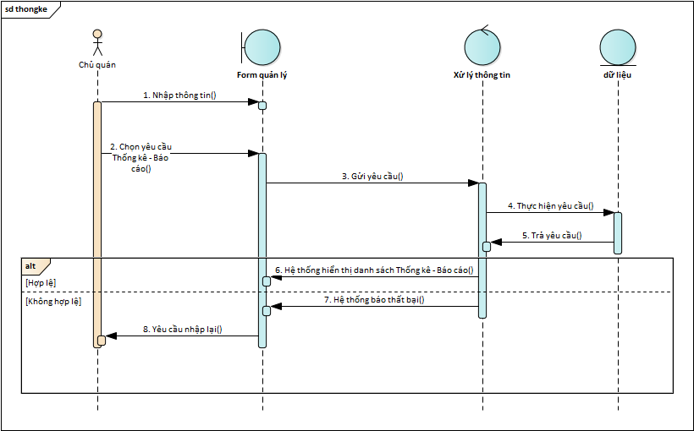

# VIII, CODE và DEMO

## 1, CODE

from tkinter import *

from tkinter import font

from PIL import Image,ImageTk

from tkinter import messagebox

*#Hàm thoát*

*def* thoat():

    quit()

*#Hàm tính tiền*

*def* tinhtoan():

    x1 = *int*(nhap_soluong.get())

    x2 = *int*(nhap_soluong2.get())

    x3 = *int*(nhap_soluong3.get())

    x4 = *int*(nhap_soluong4.get())

    tong_all = x1 * 13000 + x2 * 10000 + x3 * 15000 + x4 * 40000

    nhap_tien.config(*text* = tong_all)

*#Hàm xuất hóa đơn*

*def* xuathoadon():

*global* tong_all

    messagebox.showinfo("Phần mềm quản lý bán hàng", "Tên Khách Hàng: " + nhapten.get() + "\n" + "Lương thực (kg) " + nhap_soluong.get() + "\n" +  "Nước Ngọt/Bia (lon) " + nhap_soluong2.get() + "\n" +  "Trái cây (kg) " + nhap_soluong3.get() + "\n" + "Bánh kẹo (Hộp) " + nhap_soluong4.get())

hoangdz = Tk()

hoangdz.resizable (False, False)

*#hoangdz.iconbitmap("ic_local_grocery_store_128_28460.ico")*

*#load = Image.open("pro11.jpg")*

*#render = ImageTk.PhotoImage(load)*

*#img = Label(hoangdz, image = render)*

*#img.place(x = 0, y = 0)*

hoangdz.geometry("800x400")

hoangdz.title("Phần mềm quản lý bán hàng")

hoangdz.configure(*bg* = "Skyblue1")

tenKH = Label (hoangdz, *text* = "Tên khách hàng" ,*font* = ("Arial", 14), *fg* = "Red")

tenKH.pack()

tenKH.place(*x* = 400, *y* = 150)

nhapten = Entry (hoangdz, *width* = 30, *font* = (14))

nhapten.pack()

nhapten.place(*x* = 310, *y* = 180)

cac_mat_hang = Label (hoangdz, *text* = "Các mặt hàng", *font* = ("Arial", 18),*bg* = "Pink", *fg* = "#FFFFFF")

cac_mat_hang.pack()

cac_mat_hang.place(*x* = 10, *y* = 10)

luong_thuc = Label (hoangdz, *text* = "Lương Thực (kg)", *font* = ("Arial", 14 ), *fg* = "black")

luong_thuc.pack()

luong_thuc.place(*x* = 10, *y* = 50)

nhap_soluong = Entry (hoangdz,  *width* = 5, *font* = 14)

nhap_soluong.pack()

nhap_soluong.place(*x* = 10, *y* = 80)

luong_thuc2 = Label (hoangdz, *text* = "Nước ngọt/Bia (lon)", *font* = ("Arial", 14 ), *fg* = "black")

luong_thuc2.pack()

luong_thuc2.place(*x* = 10, *y* = 130)

nhap_soluong2 = Entry (hoangdz, *width* = 5, *font* = 14)

nhap_soluong2.pack()

nhap_soluong2.place(*x* = 10, *y* = 160)

luong_thuc3 = Label (hoangdz, *text* = "Trái Cây (kg)", *font* = ("Arial", 14 ), *fg* = "black")

luong_thuc3.pack()

luong_thuc3.place(*x* = 10, *y* = 210)

nhap_soluong3 = Entry (hoangdz, *width* = 5, *font* = 14)

nhap_soluong3.pack()

nhap_soluong3.place(*x* = 10, *y* = 240)

luong_thuc4 = Label (hoangdz, *text* = "Bánh kẹo (hộp/túi)", *font* = ("Arial", 14 ), *fg* = "black")

luong_thuc4.pack()

luong_thuc4.place(*x* = 10, *y* = 290)

nhap_soluong4 = Entry (hoangdz, *width* = 5, *font* = 14)

nhap_soluong4.pack()

nhap_soluong4.place(*x* = 10, *y* = 320)

tong_tien = Label (hoangdz, *text* = "Tổng số tiền hàng(đ)", *font* = ("Arial", 14), *fg* = "Red")

tong_tien.pack()

tong_tien.place (*x* = 400, *y* = 70 )

nhap_tien = Label(hoangdz, *text* = "",*font* = ("Arial", 14), *fg* = "Red")

nhap_tien.pack()

nhap_tien.place(*x* = 450, *y* = 100)

gia1 = Label (hoangdz, *text* = "13000", *font* = ("Arial", 14), *fg* = "Red")

gia1.pack()

gia1.place (*x* = 80, *y* = 80 )

gia2 = Label (hoangdz, *text* = "10000", *font* = ("Arial", 14), *fg* = "Red")

gia2.pack()

gia2.place (*x* = 80, *y* = 160 )

gia3 = Label (hoangdz, *text* = "20000", *font* = ("Arial", 14), *fg* = "Red")

gia3.pack()

gia3.place (*x* = 80, *y* = 240 )

gia4 = Label (hoangdz, *text* = "40000", *font* = ("Arial", 14), *fg* = "Red")

gia4.pack()

gia4.place (*x* = 80, *y* = 320 )

button1 = Button (hoangdz, *text* = "Xuất hóa đơn", *font* = ("Arial", 14), *bg* = "Yellow", *fg* = "Black", *command* = xuathoadon)

button1.pack ()

button1.place (*x* = 400, *y* = 270)

button2 = Button (hoangdz, *text* = "Thoát", *font* = ("Arial", 14), *bg* = "Pink", *command* = thoat )

button2.pack()

button2.place(*x* = 730, *y* = 360)

button3 = Button (hoangdz, *text* = "Tính", *font* = ("Arial", 14), *bg* = "Pink", *command* = tinhtoan)

button3.pack()

button3.place(*x* = 310, *y* = 60)

hoangdz.mainloop()

## 2, DEMO

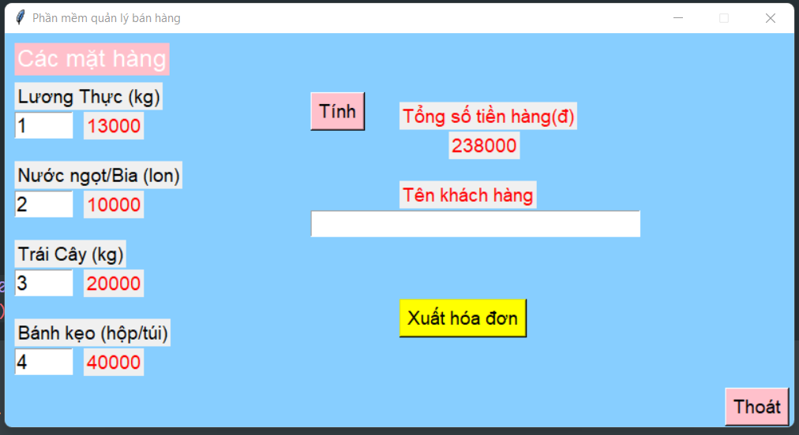

Khi chọn số lượng các mặt hàng sau đó bấm vào nút tính sẽ in ra số tổng số tiền

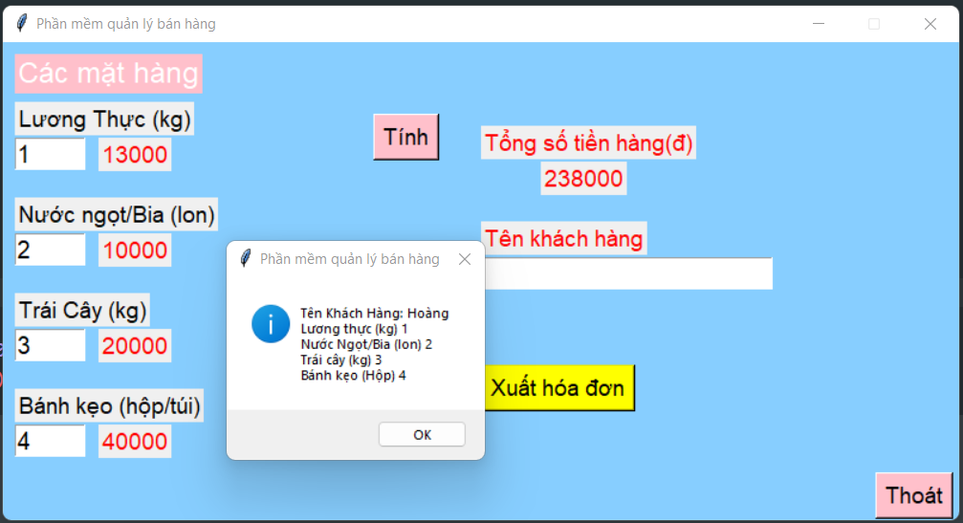

Sau khi nhập tên vào ô tên khách hàng và click vào ô xuất hóa đơn sẽ hiện lên hóa đơn

Bấm vào nút thoát để thoát khỏi phần mềm.